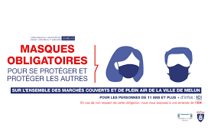

COMMUNIQUE
AUX HABITANTS DE LAURENAN
AUX PARENTS D’ELEVES

Nous apprenons ce matin que des habitants sont aujourd’hui positifs (porteurs du Covid-19). Il s’agit de la famille de M Pascal ROUXEL, maire de la Commune (2 membres et lui-même). Après avoir réalisé le test virologique, il a reçu le résultat hier soir, lundi 07 septembre, vers 20h00.
Il précise que les démarches de suivi ont été réalisées dans les règles à savoir communication de la liste des contacts, 48 heures avant le diagnostic. Les personnes ont été averties comme il se doit, à charge pour elles de réaliser le test. Plusieurs personnes ont déjà pris rendez-vous.

La quatorzaine préconisée dans le cas d’un diagnostic positif va être respecter par les membres de la famille.
Il indique qu’il faut rester tous vigilants et que chacun doit, pour se protéger et protéger les autres, respecter les gestes barrières. Il rappelle notamment l’obligation du port du masque dans tous les lieux clos (couvrez la bouche et le nez), se laver les mains régulièrement, se saluer sans se serrer la main en évitant tous les contacts.

Les agents municipaux ont pour certains, de leur propre initiative, réalisé le test et/ou pris rendez-vous pour le faire. Il est indiqué que dans l’immédiat, les services municipaux restent ouverts. Cela pourrait évoluer si la situation pandémique s’accélérait. Dans cette hypothèse, nous ne manquerons pas de vous tenir informés.

La Municipalité de Laurenan

